Marketing 5, Luk virksomheden op, s. 114-119, pris

Plan (hvordan kommer en virksomhed frem til den rigtige pris på et produkt?)

- Hvad lærte vi sidste gang?
  - Elevfeedback

- Dagens lektie: Luk virksomheden op, s. 114-119
Læsefokus (saml jeres noter til de bedste noter i elevfeedback)
  - Hvorfor er pris så centralt et element?
  - Fokus: hvad er omkostningsbaserede (mark-up), konkurrencebaserede, markedsstyrede prisstrategier?

- Kort par-arbejde:

  - Skriv en kort forklaring på nedenstående begreber
    - udbud og efterspørgsel
    - omkostningsbaserede prisstrategier (mark-up),
    - konkurrencebaserede prisstrategier
    - markedsstyrede prisstrategier.
    - priselasticitet (figur 3.10 og 3.11)
    - psykologisk prisfastsættelse
    - prisdiskrimination

- Dagens produkt: figur 3.9 s. 115: (øver redegørelsesniveauet til eksamen)
  - Anvend figur 3.9 til at forklare hvordan Apple kommer frem til en pris og hvilken prisstrategi de har anvendt.
    - Gennemgå alle trin på s. 115117. I skal ende med at kunne forklare, hvilken prisstrategi Apple bruger til deres Iphone, enten omkostningsbaserede prisstrategier (mark-up), konkurrencebaserede prisstrategier eller markedsstyrede prisstrategier

- Dagens sætning: hvad har vi lært i dag?
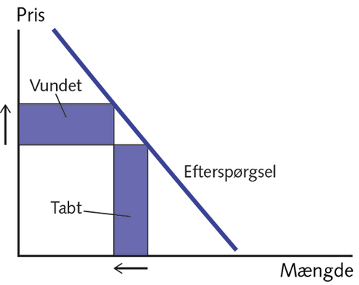
Figur 1, Uelastisk efterspørgselskurve

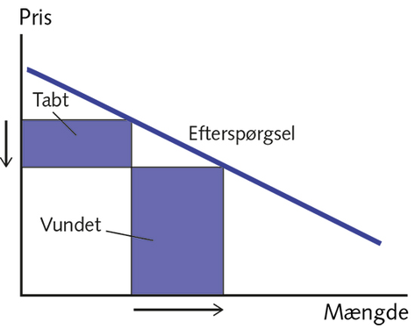
Figur 2, Priselastisk efterspørgselskurve

